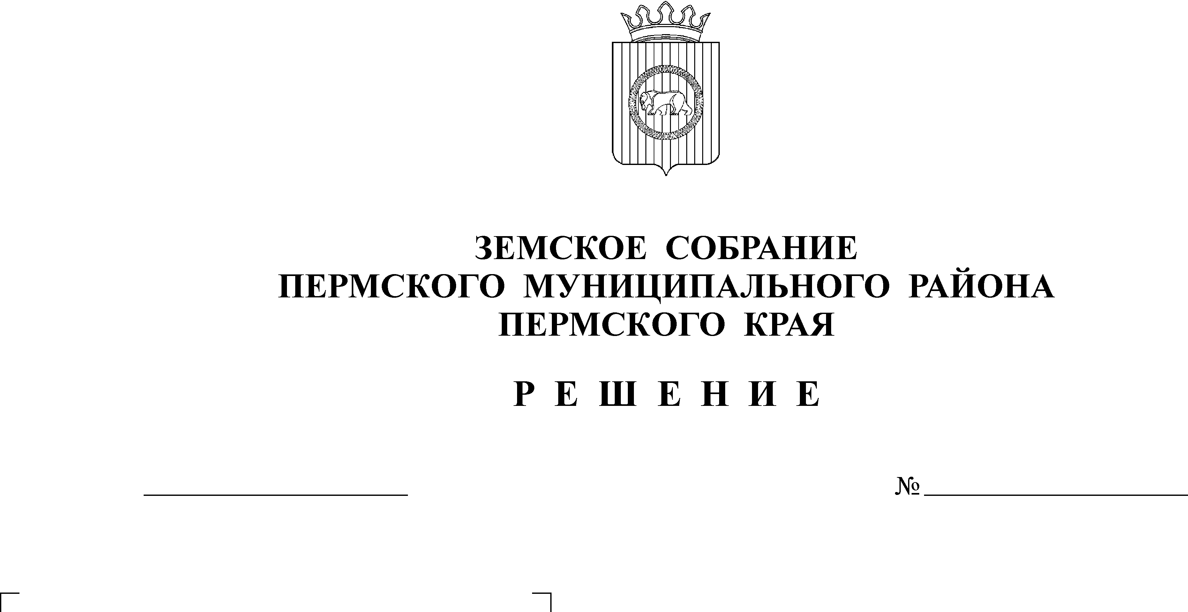
О внесении изменений в решение
30.05.2019
403
Земского Собрания от 25.12.2018
№ 351 «О бюджете Пермского
муниципального района на 2019
год и на плановый период
2020 и 2021 годов»
В соответствии с частью 41 Положения о бюджетном процессе в Пермском муниципальном районе, утвержденного решением Земского Собрания от 26.09.2013 № 376
Земское Собрание РЕШАЕТ:
1. Внести в решение Земского Собрания Пермского муниципального района от 25.12.2018 № 351 «О бюджете Пермского муниципального района на 2019 год и на плановый период 2020 и 2021 годов» следующие изменения:
1.1. В подпункте 1 пункта 1 цифры «3 818 650,82» заменить цифрами «3 831 276,40».
1.2. В подпункте 2 пункта 1 цифры «3 993 065,11» заменить цифрами «4 005 690,69».
1.3. Приложение 19 к решению изложить в новой редакции согласно приложению 4 к настоящему решению.
1.4. Изменения в приложения 5, 9, 11 к решению изложить в редакции согласно приложениям 1, 2, 3 к настоящему решению.
2. Настоящее решение вступает в силу со дня его официального опубликования в бюллетене муниципального образования «Пермский муниципальный район».
3. Контроль за исполнением настоящего решения возложить на комитет Земского Собрания Пермского муниципального района по экономическому развитию, бюджету и налогам.

Глава
муниципального района А.П. Кузнецов

 |  | Приложение 1
 |  | к решению Земского Собрания
 |  | от 30.05.2019 № 403
Изменения в доходы бюджета Пермского муниципального района на 2019 год
 |  |  | (тыс. руб.)
Главный администратор | Код классификации доходов | Наименование кода доходов бюджета | Сумма
000 | 1 00 00 000 00 0000 000 | НАЛОГОВЫЕ И НЕНАЛОГОВЫЕ ДОХОДЫ | 12 625,58
000 | 1 06 00 000 00 0000 000 | Налоги на имущество | 5 187,58
182 | 1 06 04 000 02 0000 110 | Транспортный налог | 5 187,58
000 | 1 08 00 000 00 0000 000 | Государственная пошлина | 738,00
182 | 1 08 03 000 01 0000 110 | Государственная пошлина по делам, рассматриваемым в судах общей юрисдикции, мировыми судьями | 738,00
000 | 1 12 00 000 00 0000 000 | Платежи при пользовании природными ресурсами | 5 700,00
048 | 1 12 01 000 01 0000 120 | Плата за негативное воздействие на окружающую среду | 5 700,00
000 | 1 13 00 000 00 0000 000 | Доходы от оказания платных услуг и компенсации затрат государства | 1 000,00
000 | 1 13 02 000 00 0000 130 | Доходы от компенсации затрат государства | 1 000,00

 |  | Приложение 2
 |  | к решению Земского Собрания
 |  | от 30.05.2019 № 403
Изменения в распределение бюджетных ассигнований по целевым статьям (муниципальным программам и непрограммным направлениям деятельности), группам видов расходов классификации расходов бюджета на 2019 год
ЦСР | ВР | Наименование расходов | Сумма, тыс.руб.
1 | 2 | 3 | 4
02 0 00 00000 |  | Муниципальная программа «Развитие физической культуры и спорта в Пермском муниципальном районе на 2016-2020 годы» | 4 500,00
02 0 10 00000 |  | Основное мероприятие «Устройство открытых спортивных площадок и оснащение объектов спортивным оборудованием и инвентарем для занятий физической культурой и спортом» | 4 500,00
02 0 10 SФ130 |  | Строительство спортивных объектов, устройство спортивных площадок и оснащение объектов спортивным оборудованием и инвентарем для занятий физической культурой и спортом | 4 500,00
 | 200 | Закупка товаров, работ и услуг для обеспечения государственных (муниципальных) нужд | 4 500,00
11 0 00 00000 |  | Муниципальная программа «Сельское хозяйство и устойчивое развитие сельских территорий Пермского муниципального района на среднесрочный период 2016-2020 годы» | 70,00
11 2 00 00000 |  | Подпрограмма «Поддержка сельхозтоваропроизводителей способствующая повышению эффективности сельскохозяйственного производства» | 70,00
11 2 01 00000 |  | Основное мероприятие «Поддержка сельскохозяйственных товаропроизводителей» | 70,00
11 2 01 1С020 |  | Предоставление субсидий на возмещение затрат юридическим лицам | 70,00
 | 200 | Закупка товаров, работ и услуг для обеспечения государственных (муниципальных) нужд | 70,00
12 0 00 00000 |  | Муниципальная программа «Управление земельными ресурсами и имуществом Пермского муниципального района на 2016-2020 годы» | 4 309,48
12 2 00 00000 |  | Подпрограмма «Управление муниципальным имуществом Пермского муниципального района» | 4 296,32
12 2 02 00000 |  | Основное мероприятие «Содержание муниципального имущества Пермского муниципального района» | 4 296,32
12 2 02 13050 |  | Содержание муниципального имущества | 4 296,32
 | 200 | Закупка товаров, работ и услуг для обеспечения государственных (муниципальных) нужд | 4 296,32
12 3 00 00000 |  | Подпрограмма «Обеспечение реализации муниципальной программы» | 13,16
12 3 01 00000 |  | Основное мероприятие «Обеспечение деятельности органов местного самоуправления» | 13,16
12 3 01 10040 |  | Содержание органов местного самоуправления Пермского муниципального района | 13,16
 | 200 | Закупка товаров, работ и услуг для обеспечения государственных (муниципальных) нужд | 13,16
14 0 00 00000 |  | Муниципальная программа «Совершенствование муниципального управления Пермского муниципального района» | 3 746,10
14 1 00 00000 |  | Подпрограмма «Развитие муниципальной службы в Пермском муниципальном районе» | 3 746,10
14 1 04 00000 |  | Основное мероприятие «Обеспечение деятельности органов местного самоуправления» | 3 746,10
14 1 04 10040 |  | Содержание органов местного самоуправления Пермского муниципального района | 3 746,10
 | 200 | Закупка товаров, работ и услуг для обеспечения государственных (муниципальных) нужд | 3 746,10
 |  | ВСЕГО РАСХОДОВ | 12 625,58

 |  |  |  | Приложение 3
 |  |  |  | к решению Земского Собрания
 |  |  |  | от 30.05.2019 № 403
Изменения в ведомственную структуру расходов бюджета на 2019 год
Вед | Рз, ПР | ЦСР | ВР | Наименование расходов | Сумма,  тыс.руб.
1 | 2 | 3 | 4 | 5 | 6
163 |  |  |  | Комитет имущественных отношений администрации Пермского муниципального района | 13,16
 | 0100 |  |  | Общегосударственные вопросы | 13,16
 | 0113 |  |  | Другие общегосударственные вопросы | 13,16
 |  | 12 0 00 00000 |  | Муниципальная программа «Управление земельными ресурсами и имуществом Пермского муниципального района на 2016-2020 годы» | 13,16
 |  | 12 3 00 00000 |  | Подпрограмма «Обеспечение реализации муниципальной программы» | 13,16
 |  | 12 3 01 00000 |  | Основное мероприятие «Обеспечение деятельности органов местного самоуправления» | 13,16
 |  | 12 3 01 10040 |  | Содержание органов местного самоуправления Пермского муниципального района | 13,16
 |  |  | 200 | Закупка товаров, работ и услуг для обеспечения государственных (муниципальных) нужд | 13,16
706 |  |  |  | Муниципальное учреждение "Управление капитального строительства Пермского муниципального района" | 10 430,57
 | 0100 |  |  | Общегосударственные вопросы | 5 930,57
 | 0104 |  |  | Функционирование Правительства Российской Федерации, высших исполнительных органов государственной власти субъектов Российской Федерации, местных администраций | 3 746,10
 |  | 14 0 00 00000 |  | Муниципальная программа «Совершенствование муниципального управления Пермского муниципального района» | 3 746,10
 |  | 14 1 00 00000 |  | Подпрограмма «Развитие муниципальной службы в Пермском муниципальном районе» | 3 746,10
 |  | 14 1 04 00000 |  | Основное мероприятие «Обеспечение деятельности органов местного самоуправления» | 3 746,10
 |  | 14 1 04 10040 |  | Содержание органов местного самоуправления Пермского муниципального района | 3 746,10
 |  |  | 200 | Закупка товаров, работ и услуг для обеспечения государственных (муниципальных) нужд | 3 746,10
 | 0113 |  |  | Другие общегосударственные вопросы | 2 184,47
 |  | 12 0 00 00000 |  | Муниципальная программа «Управление земельными ресурсами и имуществом Пермского муниципального района на 2016-2020 годы» | 2 184,47
 |  | 12 2 00 00000 |  | Подпрограмма «Управление муниципальным имуществом Пермского муниципального района» | 2 184,47
 |  | 12 2 02 00000 |  | Основное мероприятие «Содержание муниципального имущества Пермского муниципального района» | 2 184,47
 |  | 12 2 02 13050 |  | Содержание муниципального имущества | 2 184,47
 |  |  | 200 | Закупка товаров, работ и услуг для обеспечения государственных (муниципальных) нужд | 2 184,47
 | 1100 |  |  | Физическая культура и спорт | 4 500,00
 | 1102 |  |  | Массовый спорт | 4 500,00
 |  | 02 0 00 00000 |  | Муниципальная программа «Развитие физической культуры и спорта в Пермском муниципальном районе на 2016-2020 годы» | 4 500,00
 |  | 02 0 10 00000 |  | Основное мероприятие «Устройство открытых спортивных площадок и оснащение объектов спортивным оборудованием и инвентарем для занятий физической культурой и спортом» | 4 500,00
 |  | 02 0 10 SФ130 |  | Строительство спортивных объектов, устройство спортивных площадок и оснащение объектов спортивным оборудованием и инвентарем для занятий физической культурой и спортом | 4 500,00
 |  |  | 200 | Закупка товаров, работ и услуг для обеспечения государственных (муниципальных) нужд | 4 500,00
733 |  |  |  | Муниципальное казённое учреждение "Управление благоустройством Пермского муниципального района" | 2 111,85
 | 0100 |  |  | Общегосударственные вопросы | 2 111,85
 | 0113 |  |  | Другие общегосударственные вопросы | 2 111,85
 |  | 12 0 00 00000 |  | Муниципальная программа «Управление земельными ресурсами и имуществом Пермского муниципального района на 2016-2020 годы» | 2 111,85
 |  | 12 2 00 00000 |  | Подпрограмма «Управление муниципальным имуществом Пермского муниципального района» | 2 111,85
 |  | 12 2 02 00000 |  | Основное мероприятие «Содержание муниципального имущества Пермского муниципального района» | 2 111,85
 |  | 12 2 02 13050 |  | Содержание муниципального имущества | 2 111,85
 |  |  | 200 | Закупка товаров, работ и услуг для обеспечения государственных (муниципальных) нужд | 2 111,85
782 |  |  |  | Управление по развитию агропромышленного комплекса и предпринимательства администрации Пермского муниципального района | 70,00
 | 0400 |  |  | Национальная экономика | 70,00
 | 0405 |  |  | Сельское хозяйство и рыболовство | 70,00
 |  | 11 0 00 00000 |  | Муниципальная программа «Сельское хозяйство и устойчивое развитие сельских территорий Пермского муниципального района на среднесрочный период 2016-2020 годы» | 70,00
 |  | 11 2 00 00000 |  | Подпрограмма «Поддержка сельхозтоваропроизводителей способствующая повышению эффективности сельскохозяйственного производства» | 70,00
 |  | 11 2 01 00000 |  | Основное мероприятие «Поддержка сельскохозяйственных товаропроизводителей» | 70,00
 |  | 11 2 01 1С020 |  | Предоставление субсидий на возмещение затрат юридическим лицам | 70,00
 |  |  | 200 | Закупка товаров, работ и услуг для обеспечения государственных (муниципальных) нужд | 70,00
 |  |  |  | ВСЕГО РАСХОДОВ | 12 625,58

 |  | Приложение 4
 |  | к решению Земского Собрания
 |  | от 30.05.2019 № 403
Иные межбюджетные трансферты, передаваемые из бюджета Пермского муниципального района в бюджеты поселений, в связи с передачей полномочий Пермского муниципального района поселениям на 2019 год, в тыс.руб.
 | Наименование поселения | На организацию отдыха детей в каникулярное время, состоящих на учете в комиссии по делам несовершеннолетних и защите их прав, как находящихся в социально опасном положении, так и на внутриведомственном учете учреждений образования
1 | Гамовское | 64,00
2 | Двуреченское | 60,00
3 | Сылвенское | 40,00
4 | Фроловское | 40,00
5 | Юго-Камское | 56,00
6 | Юговское | 40,00
 | Всего | 300,00

